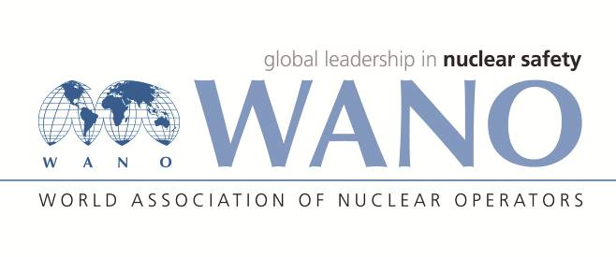 | World Association of Nuclear Operators  Moscow Center  WANO MC  25, Ferganskaya Ulitsa, Moscow, 109507, Russia  Tel.: +7 (495 )376 15 87  Fax: + (495) 376 08 977  info@wanomc.ru

R E Q U E S T
for WANO technical and organizational information

- NPP/Organization: Rostov NPP
- Subject of the information request: Informing contractors about safety requirements at NPP.
- Objective of the information request: Experience in using videos "Expectations of NPP management to inform contractors" for implementation at Rostov NPP.
- Description of the problem: Based on the results of the NPP self-assessment on improving the safety culture, a zone for further development was identified: “The contractors are not sufficiently informed about the safety requirements at the NPP.
- Specific issues:
1. Does your NPP use videos "Expectations of the NPP management to inform contractors" or similar?
2. Rostov NPP requests to send scripts of videos designed to inform contractors about the safety requirements at the NPP?
3. Rostov NPP requests to send examples of videos designed to inform contractors about the safety requirements at the NPP?
- Request is sent to: NPPs included in WANO-MC
- Request is initiated by: Training division of Rostov NPP

Russian:
- АЭС/Организация: Ростовская АЭС.
- Тема информационного запроса: Информирование подрядного персонала о требованиях безопасности на АЭС.
- Цель информационного запроса: Опыт использования видеороликов «Ожидания руководства АЭС к подрядным организациям», для внедрения на Ростовской АЭС.
- Описание проблемы: По результатам самооценки АЭС по вопросам совершенствования культуры безопасности выявлена зона для дальнейшего развития: «Подрядный персонал недостаточно информирован о требованиях безопасности на АЭС».
- Конкретные вопросы:
- Использует ли Ваша АЭС видеоролики «Ожидания руководства АЭС к подрядным организациям» или подобные?
- Может ли Ваша АЭС направить сценарии видеороликов, разработанных для информирования подрядного персонала о требованиях безопасности на АЭС?
- Может ли Ваша АЭС направить примеры видеороликов разработанных для информирования подрядного персонала о требованиях безопасности на АЭС?
- Предложения по организациям, в которые адресован настоящий запрос:
АЭС входящие в ВАО АЭС-МЦ.
- Инициатор запроса: УТП Ростовской АЭС.

Ответы и рекомендации АЭС Бушер в этой связи:

Bushehr NPP Answers and Recommendations in this regard:

1--

2—

3—

4- Specific responses and comments:

